АНО «Белгородский профсоюзный центр по обеспечению
санаторно-курортным лечением и отдыхом»
Белгородпрофкурорт

308009, г. Белгород, бул. Народный, 55 тел./факс 8 (4722) 27-43-60, 27-4500
E-mail: belprofkurort@yandex.ru

ГОСТЕВОЙ ДОМ «Уютный» г. Кабардинка
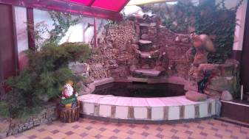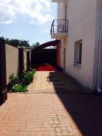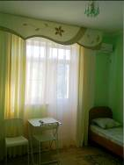
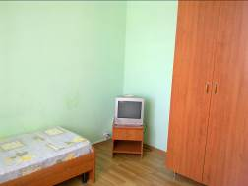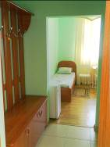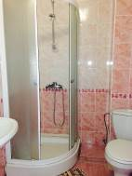
Гостевой дом расположен в тихом, живописном месте неподалеку от мыса Дооб.
2-х и 3-х местные номера, оборудованные всем необходимым для полноценного отдыха. Все удобства находятся в номере (душ, туалет, телевизор, холодильник, сплит-система).
Десять минут неспешным шагом и вы – на берегу удивительного пляжа. Территория гостевого дома «Уютный» располагает к отдыху: красивое озеленение, много цветов, места для отдыха на свежем воздухе, во внутреннем просторном дворе – мангал для любителей шашлыка.
Кухня для самостоятельного приготовления, где вы сможете приготовить завтрак, обед и ужин в любое удобное для вас время. Также к вашим услугам WI-FI, просторная бесплатная автостоянка. Для безопасности постояльцев гостевого дома, осуществляется круглосуточное внешнее видеонаблюдение.
Стоимость тура с человека: | Июнь - сентябрь | Июль | Август
2-х, 3-х стандарт | 8 700 | 10 300 | 10 300
2-х, 3-х «эконом | 7 500 | 9 300 | 9 300
1-местное стандарт\эконом | 13 450\11 300 | 16 300\14 000 | 16 300\14 000
В стоимость входит:
- проезд автобусом Белгород-Кабардинка-Белгород
- проживание 7 ночей 8 дней в номере выбранной категории

